День 5
Добавлена возможность просмотра отчётов за месяц/год/день
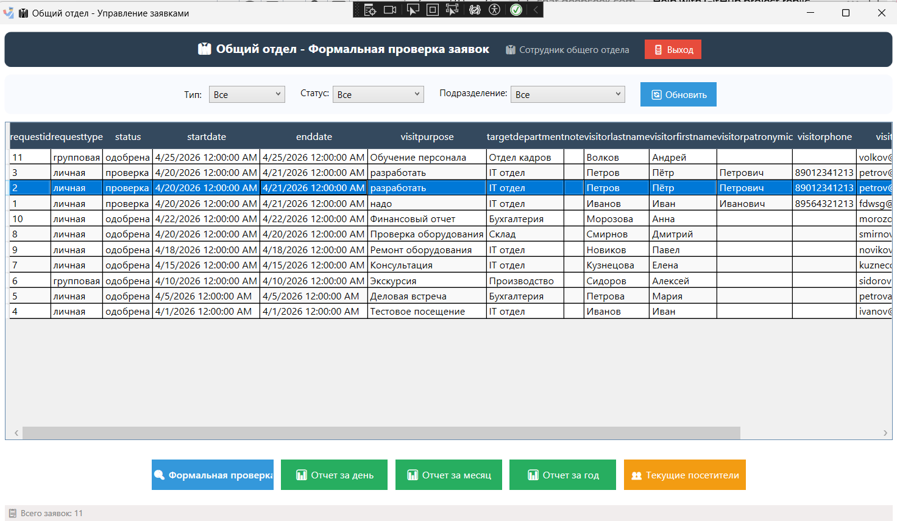
Отчёт за месяц, такой же формат у других отчётов
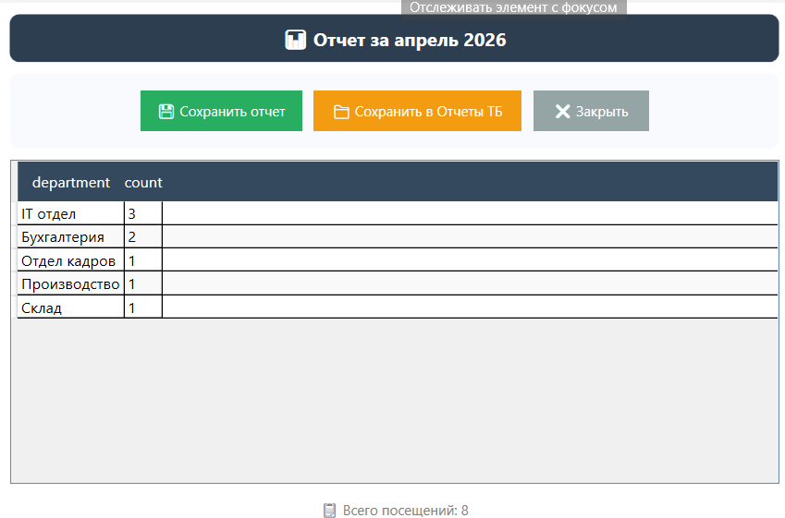

Сохранение отчёта в папку
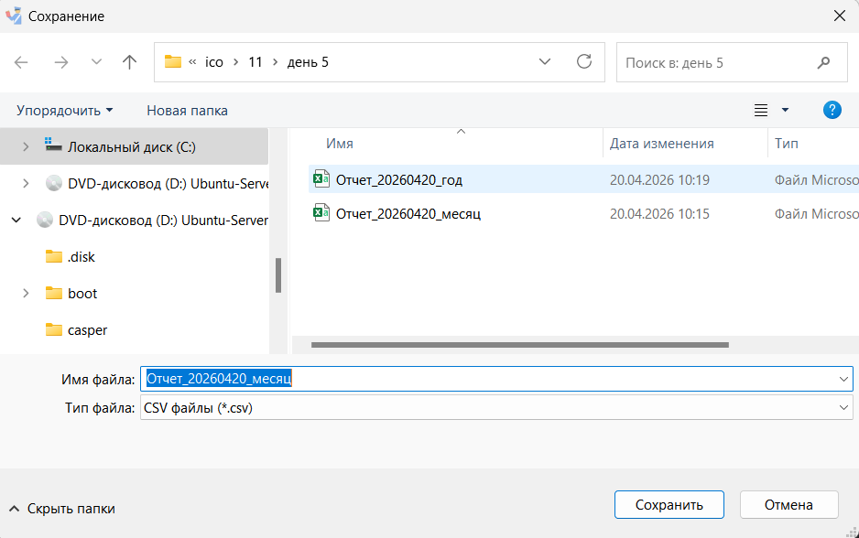

Добавлена в терминал сотрудника общего отдела функция формирования отчета о количестве посетителей по каждому подразделению за каждые 3 часа и сохранение на ПК сотрудника общего отдела в папке “Отчеты ТБ”.
public DataTable GetReportBy3Hours(DateTime date, int hourSlot)
{
// hourSlot: 0, 3, 6, 9, 12, 15, 18, 21
DateTime startTime = new DateTime(date.Year, date.Month, date.Day, hourSlot, 0, 0);
DateTime endTime = startTime.AddHours(3);

string sql = @"SELECT
COALESCE(r.targetdepartment, 'Не указано') AS department,
COUNT(*) AS count
FROM visitrequests r
WHERE r.status = 'одобрена'
AND r.entry_time >= @startTime
AND r.entry_time < @endTime
GROUP BY r.targetdepartment
ORDER BY count DESC";

return Query(sql,
new NpgsqlParameter("startTime", startTime),
new NpgsqlParameter("endTime", endTime));
}

public void Save3HoursReport(DateTime date, int hourSlot)
{
try
{
// Путь к папке
string documentsPath = Environment.GetFolderPath(Environment.SpecialFolder.MyDocuments);
string folderPath = Path.Combine(documentsPath, "Отчеты ТБ");
string todayFolder = Path.Combine(folderPath, date.ToString("dd_MM_yyyy"));

// Создаем папку если нет
if (!Directory.Exists(todayFolder))
{
Directory.CreateDirectory(todayFolder);
}

// Название периода
string timePeriod = $"{hourSlot:00}:00-{(hourSlot + 3):00}:00";
string fileName = Path.Combine(todayFolder, $"Отчет_за_{timePeriod}.csv");

// Получаем данные
var data = GetReportBy3Hours(date, hourSlot);

// Формируем CSV
StringBuilder sb = new StringBuilder();
sb.AppendLine($"Отчет за период: {timePeriod}");
sb.AppendLine($"Дата: {date:dd.MM.yyyy}");
sb.AppendLine($"Время формирования: {DateTime.Now:HH:mm:ss}");
sb.AppendLine("");
sb.AppendLine("Подразделение;Количество посетителей");

int total = 0;
foreach (DataRow row in data.Rows)
{
int count = Convert.ToInt32(row["count"]);
sb.AppendLine($"{row["department"]};{count}");
total += count;
}

sb.AppendLine($"\nИТОГО за период: {total}");

// Сохраняем файл
File.WriteAllText(fileName, sb.ToString(), Encoding.UTF8);
}
catch (Exception ex)
{
System.Diagnostics.Debug.WriteLine($"Ошибка сохранения отчета: {ex.Message}");
}
}

Мною была сделана диаграмма вариантов использования
